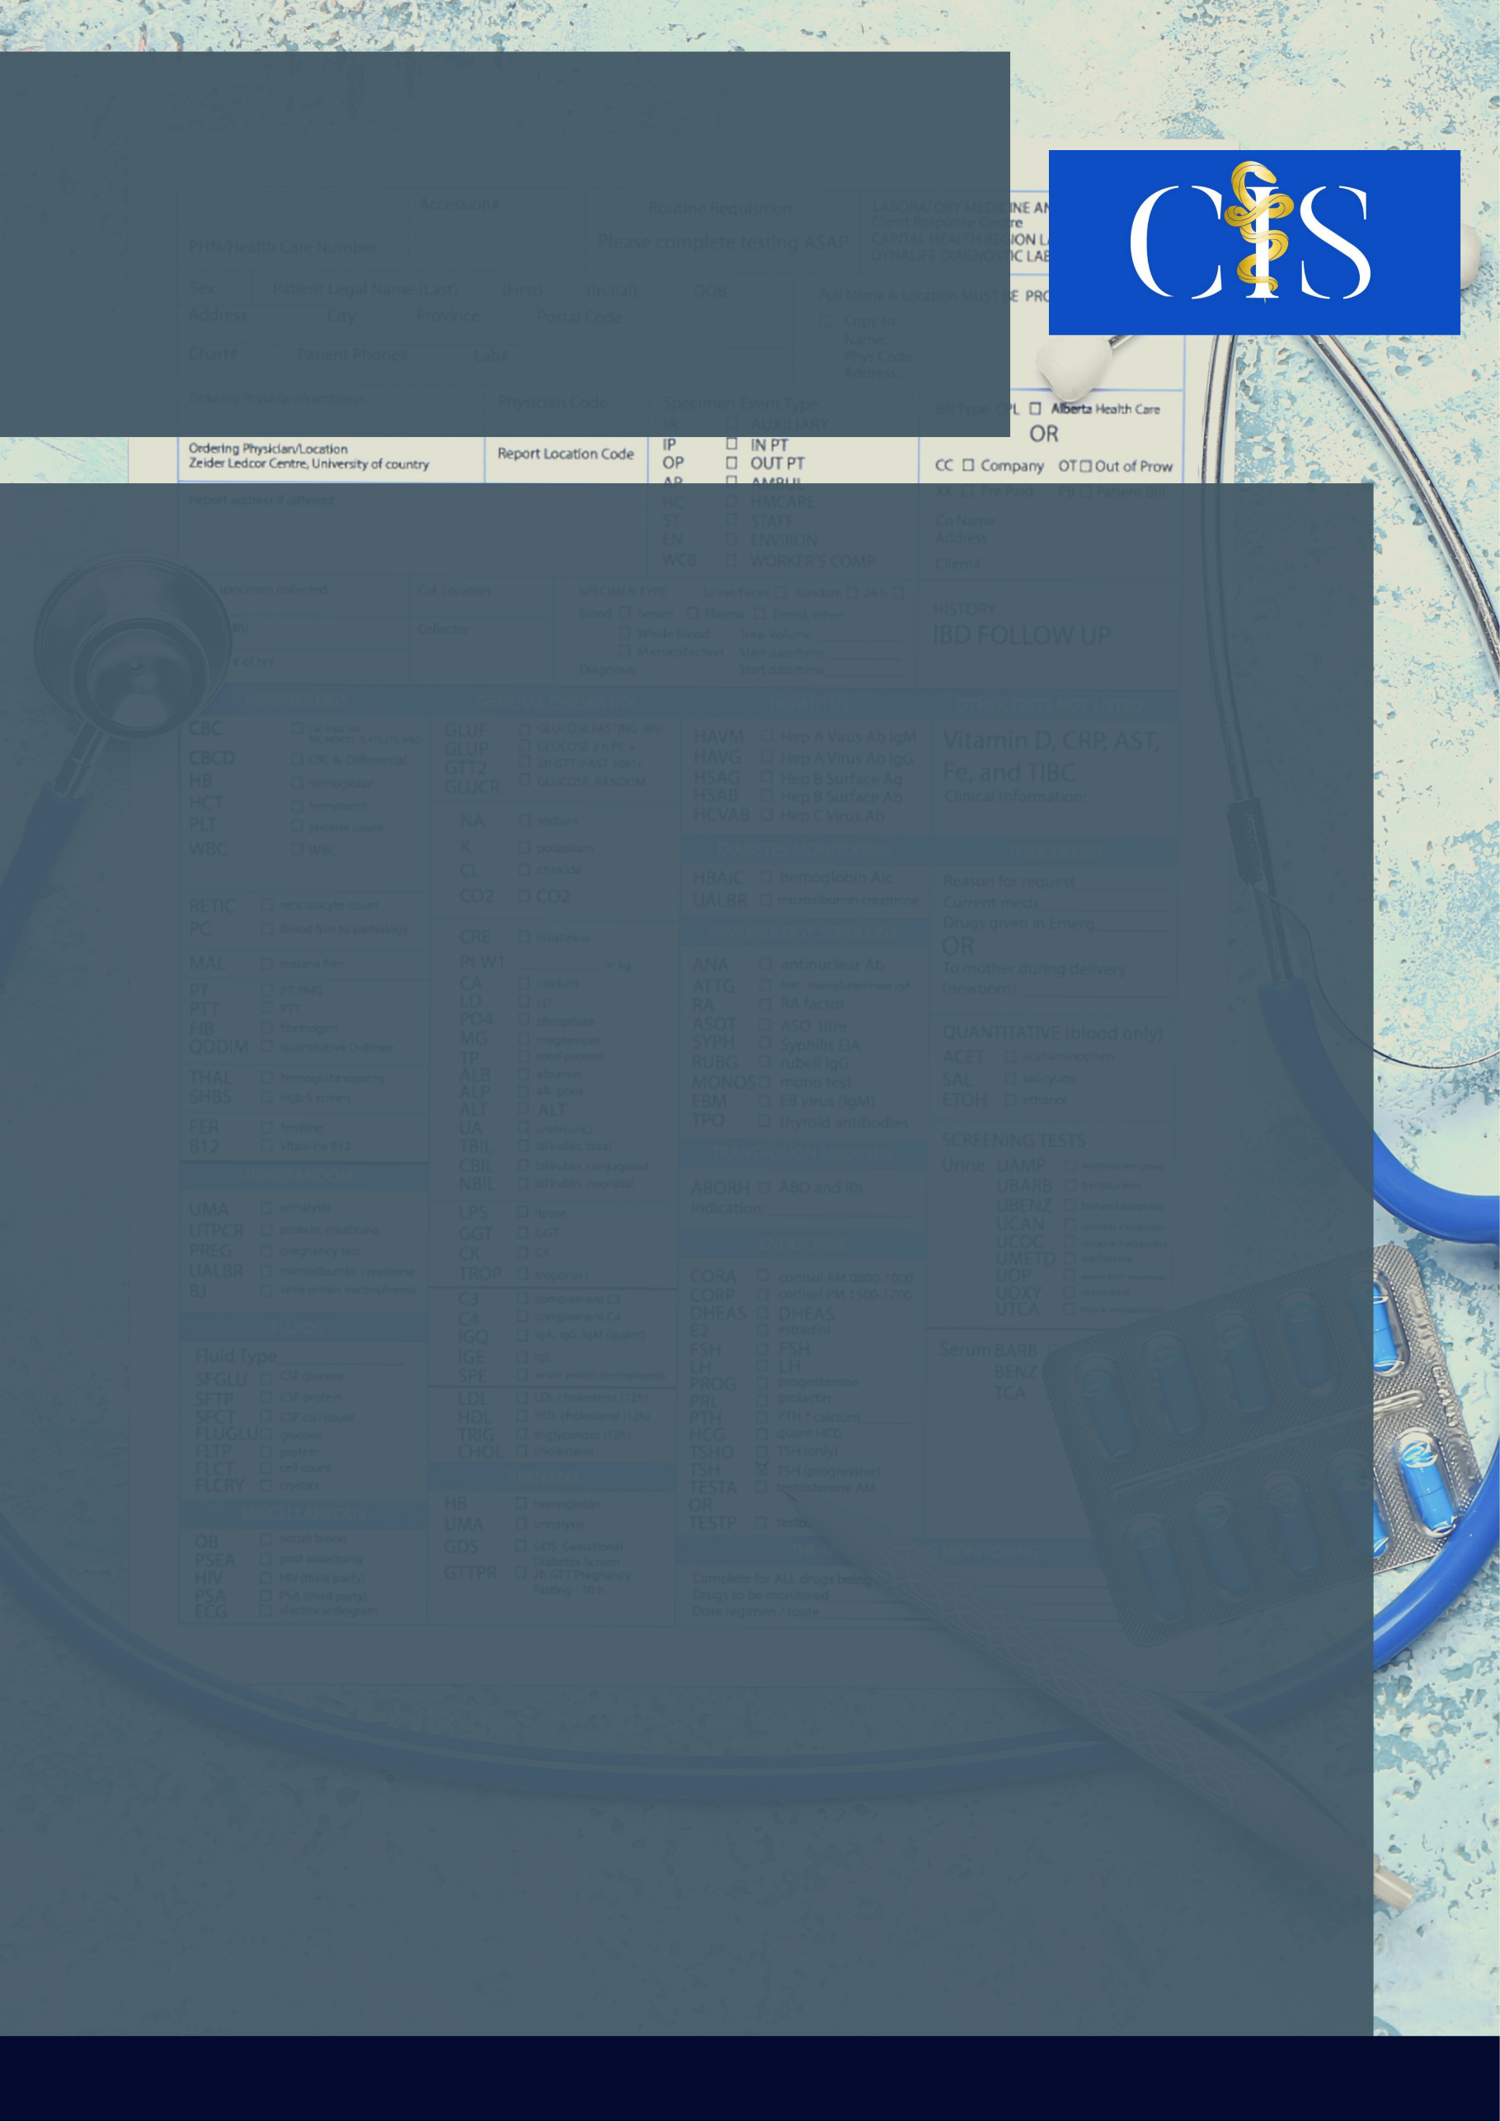

**Apoio:** [**www.editorapasteur.com.br**](http://www.editorapasteur.com.br) **- @editorapasteur**

**INTRODUÇÃO**:

O coronavírus humano, agora chamado de Síndrome Respiratória Aguda Grave 2 (SARS-CoV-2), surgiu em Wuhan, na China, trazendo diversas problemáticas para a saúde global. Uma destas, é a chamada Síndrome pós-COVID, que diz respeito às sequelas deixadas por essa infecção viral.

**OBJETIVO**:

Discorrer sobre os danos causados pelo SARS-CoV-2 no organismo do hospedeiro e suas sequelas desencadeadas após infecção.

**MÉTODO**:

Revisão de literatura fundamentada nas bases de dados SciELO e PubMed, com os descritores ‘’Sequelas’’, ‘’SARS-CoV-2’’. Foram selecionados cinco artigos publicados de 2019 a 2021, na língua inglesa e portuguesa.

**RESULTADOS**:

O agente etiológico do SARS-CoV-2, ao entrar no organismo do hospedeiro, se liga ao receptor da enzima conversora de angiotensina 2, desencadeando uma resposta imunológica em vários sistemas. No trato respiratório gera uma intensa resposta inflamatória, que desenvolve uma fibrose pulmonar. No sistema cardiovascular, apresenta lesões miocárdicas significativas, incluindo miocardite, com redução da função sistólica e arritmias. As sequelas neurológicas podem causar declínio cognitivo de longo prazo, como deficiência de memória e de atenção, encefalopatia aguda, psicose e alterações do humor. O manejo das sequelas se faz por meio de programas de reabilitação precoce e a longo prazo.

**CONCLUSÃO**:

O agente etiológico se liga a angiotensina 2, cria uma resposta inflamatória exacerbada que prejudica a homeostase de órgãos vitais, como os pulmões, coração e o cérebro, podendo deixar sequelas importantes no hospedeiro, fazendo-se necessário medidas de reabilitação para manejo dessas complicações.

Palavras-chave:

*Sequelas. SARS-CoV-2.*

Filiações:

1Discente, Centro Universitário Atenas, MG

2Docente, Centro Universitário Atenas, MG

Autores: Matheus Garcia Ribeiro¹, Daniel Vinicius Elói¹, Guilherme Machado Moura¹, Maria Clara Costa Castro¹, Nicolli Bellotti de Souza².

Sequelas do SARS-CoV-2: Uma Revisão